Revisión Bibliográfica

Gerardo Israel Herrera Campoverde

21 de septiembre del 2026

Resumen

El presente documento expone el proceso y los resultados de una revisión bibliográfica enfocada en identificar proyectos e implementaciones relacionados al Internet de las Cosas (IoT) orientadas específicamente a la agricultura (agro-IoT). El objetivo principal de esta revisión proporciona el sustento teórico y técnico para la extracción de requisitos funcionales y no funcionales, así como los criterios de selección de componentes de hardware utilizados en arquitecturas de referencia (como la ISO/IEC 30141). Esta revisión sustenta la primera fase (Planificación de Requisitos) de la metodología de Desarrollo Rápido de Aplicaciones (RAD) aplicada al proyecto de titulación.

Índice
Resumen 1
Índice 2
1. Introducción 3
2. Metodología 3
2.1. Diseño de la Revisión 4
2.2. Realización de la Revisión 4
2.3. Análisis 9
3. Resultados 14
3.1. Respuesta a la Pregunta 14
3.1.1. Componentes de hardware 14
3.1.2. Requisitos del sistema 14
4. Conclusión 16
5. Referencias 16

Introducción
El auge del Internet de las Cosas (IoT) en el sector agrícola ha permitido optimizar recursos, mejorar la toma de decisiones y automatizar procesos como el riego a través del monitoreo agroclimático [1]. Mediante la revisión bibliográfica se selecciona la información relacionada con los requisitos y componentes de hardware vinculados a aplicaciones IoT en la agricultura. En este contexto, documentar la búsqueda de trabajos relacionados y propuestas similares sirve como base metodológica para definir las especificaciones técnicas del sistema a desarrollar. Esto incluye la selección de hardware de bajo costo y bajo consumo energético, la definición de los dominios de entidades físicas y la estructuración de los requerimientos funcionales y no funcionales que garantizarán la viabilidad del prototipo [2].

Metodología
La siguiente revisión bibliográfica toma como referencia la metodología planteada por el trabajado [3], en donde se plantea la ejecución de una revisión de literatura dividida estructuradamente en 4 fases: Diseño de la revisión, Realización de la revisión, Análisis, y Estructura y redacción.

Diseño de la Revisión
Se plantea el diseño de la investigación definiendo el alcance, los interrogantes a resolver y las fuentes de información.

Tema
Requisitos funcionales, no funcionales y selección de componentes de hardware propuestos por arquitecturas de proyectos agrícolas que utilicen tecnología IoT (Agro-IoT).

Pregunta
¿Cuáles son los requisitos funcionales y no funcionales, junto con las tecnologías de hardware, planteados comúnmente en las arquitecturas de proyectos de agro-IoT?

Base de datos
Las principales bases de datos científicas a considerar para la extracción de literatura son:
- Science Direct
- IEEE Xplore
- Springer Nature Link

Estrategia de búsqueda
Se usará la estrategia de una cadena de búsqueda (Search String) formada por las palabras clave derivadas de la pregunta de investigación y conectores booleanos.
Las palabras claves seleccionados son:
IoT, Internet of Things, Agriculture, Smart Farming, Smart Agriculture, Agro-IoT, funcional Requeriments, Architecture, Hardware.
La cadena base establecida es:
("IoT" OR "Internet of Things") AND ("Agriculture" OR "Smart Farming" OR "Agro-IoT") AND ("functional requirements" AND "Architecture" AND "Hardware")

Realización de la Revisión
Posteriormente se realiza la ejecución de la revisión aplicando la estrategia definida sobre los motores de búsqueda seleccionados.

Ejecución de la búsqueda
La ejecución de la cadena de búsqueda se aplicó en las bases de datos mencionadas filtrando los resultados para que las palabras clave coincidan en el título, resumen (abstract) o palabras clave de los documentos.

Resultados de la búsqueda
Los resultados iniciales (realizada el 20/09/2026) de la búsqueda sin aplicar filtros profundos son los siguientes:
- ScienceDirect:
La cadena especifica utilizada para esta base de datos fue:
("IoT" OR "Internet of Things") AND ("Agriculture" OR "Smart Farming" OR "Agro-IoT") AND ("functional requirements" AND "Architecture" AND "Hardware")
Con la cual se obtuvo: 323 resultados
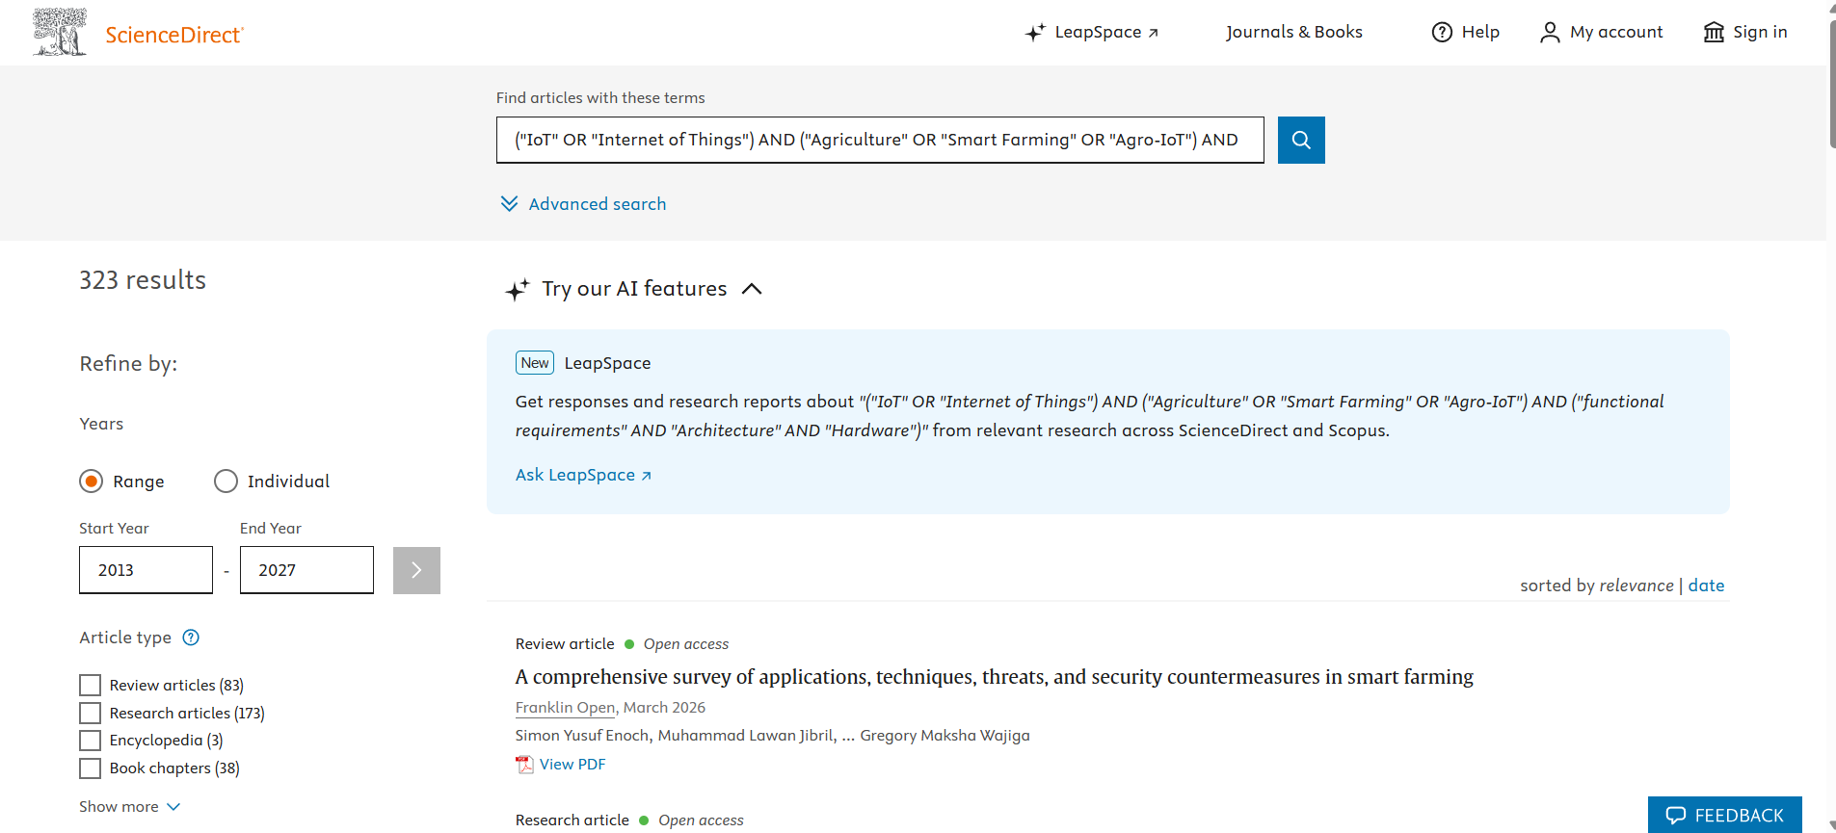

- IEEE xplore:
La cadena especifica utilizada para esta base de datos fue:
("IoT" OR "Internet of Things") AND ("Agriculture" OR "Smart Farming" OR "Agro-IoT") AND ("functional requirements" AND "Architecture" OR "Hardware")
Con la cual se obtuvo: 981 resultados


- Springer Nature link:
La cadena especifica utilizada para esta base de datos fue:
("IoT" OR "Internet of Things") AND ("Agriculture" OR "Smart Farming" OR "Agro-IoT") AND ("functional requirements" AND "Architecture" AND "Hardware")
Con la cual se obtuvo: 241 resultados
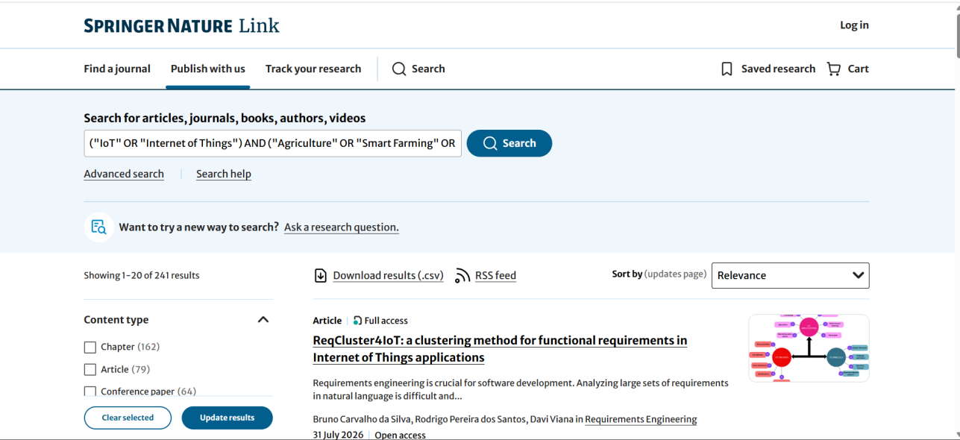

Aplicación de criterios de exclusión e inclusión
De los resultados obtenidos, los documentos se someterán a un filtro utilizando los siguientes criterios para refinar la información:
- Criterios de Inclusión: Artículos publicados en los últimos 5 años (2022-2026), artículos de acceso abierto, artículos en idioma español o inglés,
- Criterios de Exclusión: Documentos que sean solo resúmenes sin acceso al texto completo.
Como resultado de la aplicación de estos filtros tenemos los siguientes resultados en cada base de datos:
- ScienceDirect: 95 documentos

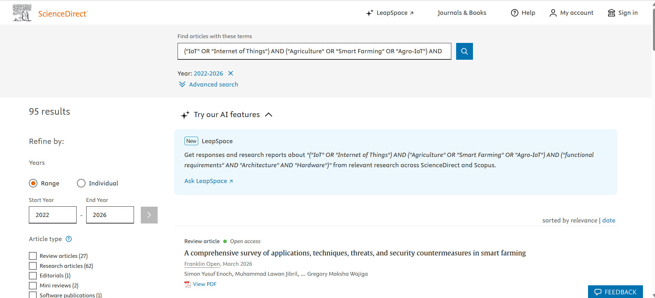
- IEEE Xplore: 16 documentos

- Springer Nature link: 33 Resultados
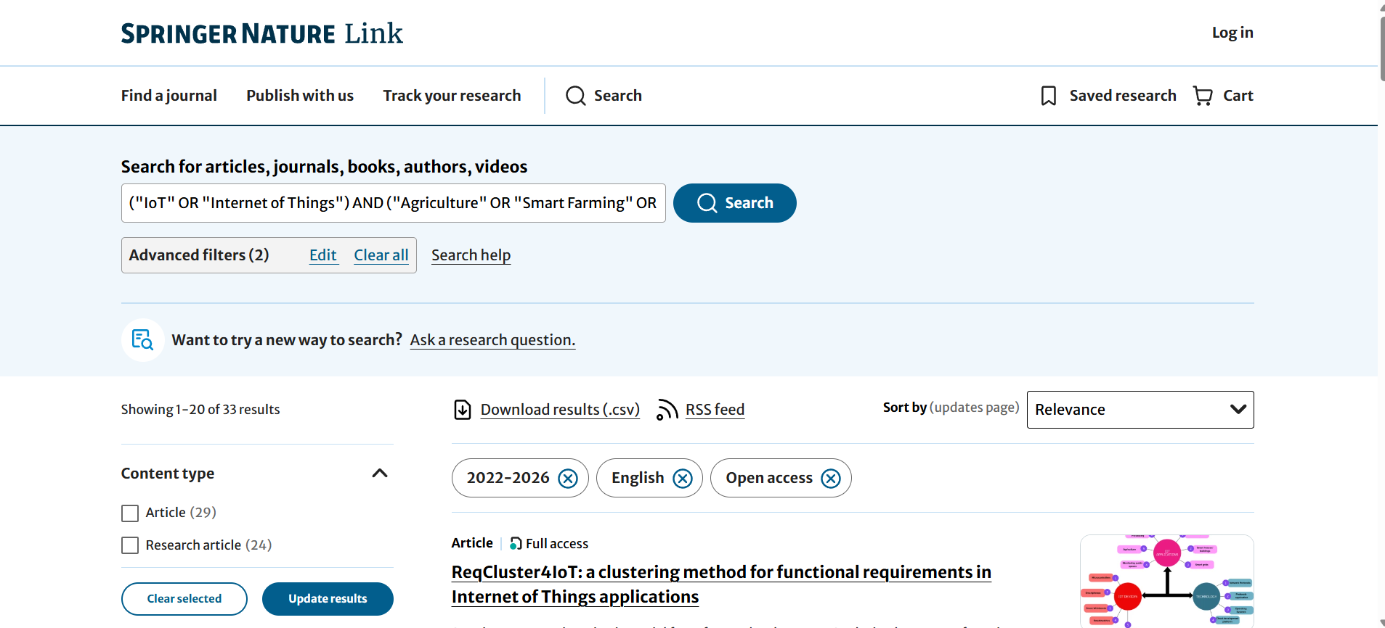
Luego de pasar los artículos por el primer filtro, es necesario pasar por un segundo filtro manual, en donde se lea de forma rápida el resumen de cada uno de los artículos, con el fin de identificar los artículos realmente útiles para la extracción de requisitos, en este paso también se eliminan los artículos duplicados.
El total de artículos después de este segundo filtro son los siguientes:
Science Direct: 26 Resultados
IEEE Xplore: 7 Resultados
Springer Nature Link: 12 Resultados
Finalmente, con los artículos seleccionados, se procede a aplicar un tercer filtro donde se lee de forma más detallada cada documento, este filtro final nos dará los documentos finales para la extracción de requisitos, para este último filtro se excluyera proyectos que apliquen tecnologías aisladas a las del sistema planteado, (IA, Cloud, etc) y que no aporten nada a la definición de requisitos o componentes.
El total de artículos después de este segundo filtro son los siguientes:
Science Direct: 6 Resultados
IEEE Xplore: 3 Resultados
Springer Nature Link: 4 Resultados

Análisis

Extraer información
Finalmente de todo el proceso de filtrado, se procedió a la lectura de los artículos seleccionados para analizar la información de cada uno de ellos. La extracción se centró en identificar los microcontroladores usados (ej. nodos basados en ESP32), los protocolos de mensajería (ej. MQTT), las variables agroclimáticas medidas (humedad, temperatura, pH) y las métricas de rendimiento.

Organizar información
Finalmente, se armó una tabla con los artículos finales seleccionados por cada base de datos, los cuales son organizados por las siguientes categorías fundamentales para la extracción de requisitos:

Base de datos | Titulo del Articulo | Objetivo del proyecto | Hardware utilizado | Requisitos identificados
Science Direct: | Technical validation of the Predictive Optimal Water and Energy Irrigation (POWEIr) controller for solar-powered drip irrigation [4]. | Controlar y optimizar de forma predictiva y coordinada el consumo de agua y energía mediante energía solar fotovoltaica en sistemas de riego por goteo | PLC CLICK PLUS, estación meteorológica de bajo costo, sensor de presión, inversor/MPPT Victron (Cerbo GX, SmartSolar), VFD DURApulse GS11N, paneles solares y baterías | • Se identificó la necesidad de permitir la alteración manual y controlada del riego para poder ejecutar pruebas de perturbación.  • Se estableció como requisito indispensable la alta eficiencia energética en el hardware de campo.  • Se determinó la obligación de medir y optimizar las métricas de desempeño operacional del sistema.
Science Direct: | The role of software architecture in smart agricultural systems: A systematic mapping study [5]. | Mapear y analizar el impacto de los atributos de calidad de la arquitectura de software (rendimiento, escalabilidad, interoperabilidad) en sistemas agrícolas IoT | Microcontroladores de bajo costo, redes LoRaWAN, sensores IoT de campo y nodos/gateways de computación Edge/Fog/Cloud. | • Se detectó como requisito crítico diseñar redes capaces de soportar tráfico concurrente masivo sin saturarse.  • Se estableció la necesidad de optimizar el backend para evitar cuellos de botella durante el procesamiento.  • Se definió como requerimiento principal el uso de microcontroladores de bajo consumo.
Science Direct: | A taxonomy of Internet of Things systems testing: A literature review and industry survey[6] . | Proporcionar una taxonomía estandarizada para estructurar las fases, herramientas y entornos de prueba en arquitecturas IoT multinivel. | Dispositivos IoT heterogéneos, nodos sensores/actuadores, gateways, servidores Edge y plataformas Cloud. | • Se requirió la implementación de marcas de tiempo (timestamps) para calcular con precisión la latencia de red (QoS).  • Se evidenció la necesidad de someter el sistema a pruebas de rendimiento, usabilidad y estrés.  • Se determinó que la validación debe realizarse obligatoriamente en entornos seguros de pruebas.
Science Direct: | Sustainable aquaculture: An IoT-integrated system for real-time water quality monitoring featuring advanced DO and ammonia sensors [7]. | Desarrollar un sistema mecatrónico e IoT de bajo costo para el monitoreo automatizado e ininterrumpido de 6 parámetros clave de calidad del agua | Microcontrolador primario ATmega2650, secundario ATmega328P, módulo Wi-Fi/MQTT ESP32, sensores DFRobot (pH, TDS, Turbidez, Temp), LDR y chasis 3D. | • Se identificó el requisito de integrar la lectura de sensores analógicos y digitales, abarcando pH, temperatura y luminosidad (LDR).  • Se estableció la necesidad de implementar un mecanismo de transmisión asíncrona de datos.  • Se requirió el desarrollo de dashboards web que permitan la visualización gráfica de la información con unidades claras.
Science Direct: | Multi-sensor fusion based intelligent greenhouse environmental control system with LabVIEW and GA-optimized fuzzy control [8]. | Construir un sistema de control de clima para invernadero combinando fusión multisensorial, filtrado de Kalman y control difuso optimizado. | Controlador digital JY-0404A (ARM Cortex-M4), módulo Wi-Fi ESP8266, sensores GHHB-001 (Temp/Hum), GHHB-004 (CO₂), LI-COR (PPFD), FC-28 (suelo), Workstation HP (LabVIEW/MySQL), relés. | • Se determinó la necesidad de realizar un muestreo multicanal simultáneo para la humedad de suelo, temperatura, humedad ambiental y luz.  • Se estableció como requisito recepcionar, parsear y almacenar los datos en una base de datos de series temporales de baja latencia.  • Se definió como indispensable la capacidad de actualización asíncrona y en tiempo real del dashboard.
Science Direct: | Convergence of the energy and mobility sectors through Internet of Things technologies: A systematic literature review [9]. | Analizar la integración entre sectores de energía y movilidad mediante arquitecturas IoT de tres capas e interoperabilidad. | Smart Meters, estaciones de carga EV/V2G, sensores de red eléctrica y gateways IoT de borde. | • Se identificó el requerimiento de garantizar un transporte continuo de datos mediante modelos Publish/Subscribe e interoperabilidad entre capas.  • Se requirió asegurar y evaluar una latencia reducida en la transmisión de mensajes M2M.
IEEE Xplore | A Comprehensive Survey on TinyML: State-of-the-art, Challenges and Future Directions [10]. | Desplegar inteligencia artificial mediante modelos de aprendizaje automático comprimidos directamente en microcontroladores de ultra bajo consumo en el borde. | Microcontroladores (ESP32-CAM, STM32, Arduino Portenta H7, Raspberry Pi Zero W) y aceleradores Edge TPU. | • Se determinó como requisito de hardware el uso de placas con rendimiento de bajo consumo energético, como el ESP32.  • Se identificó la necesidad de realizar el preprocesamiento local de datos directamente en el nodo microcontrolador [14].  • Se estableció la obligatoriedad de que el sistema pueda operar de forma local, sin depender de la nube.
IEEE Xplore | Energy-Aware Computing in IoT-Enabled Agriculture Network Using STAR-RIS [11]. | Optimizar la eficiencia energética y la recolección de energía en redes inalámbricas IoT agrícolas mediante superficies inteligentes reconfigurables (STAR-RIS). | Nodos sensores IoT agrícolas con cosechadores de energía, Puntos de Acceso (AP) y paneles STAR-RIS. | • Se definió como requisito crítico mantener un ultra bajo consumo energético en todos los nodos sensores de campo.  • Se requirió asegurar una transmisión continua y eficiente de los paquetes de datos para minimizar las pérdidas de señal.
 | Hardware Evaluation of Cluster-Based Agricultural IoT Network [12]. | Implementar y evaluar en campo una red agrícola jerárquica por clústeres (CA-IoT) de bajo consumo energético basada en BLE y Raspberry Pi. | Raspberry Pi 3 Model B+, transceptores BLE 4.2, sensores capacitivos Adafruit STEMMA (suelo), DHT22, medidores USB UM25C, paneles solares y baterías | • Se identificó la necesidad de utilizar componentes de ultra bajo consumo energético soportados por esquemas de suspensión (sleep modes).  • Se determinó como requerimiento la capacidad de operar en una red local privada, sin depender de infraestructura de comunicaciones fija.  • Se estableció la necesidad de asegurar una operación estable del hardware ante variaciones térmicas extremas y a la intemperie (40 °C–51 °C).
Springer Nature link | A core IoT ontology for automation support in edge computing [13]. | Desarrollar el modelo semántico EdgeOnto para automatizar la selección y orquestación de servicios IoT en entornos Edge/Cloud (validado en cultivo de fresas) | Sensores DHT11, higrómetros capacitivos, cámaras HD USB, microcontroladores Arduino, Raspberry Pi 4B (nodos Edge), colectores LoRa | • Se requirió implementar el procesamiento en el borde (Edge Computing) sobre la red local para eliminar la dependencia obligatoria de la nube.  • Se identificó como requisito la captura multisensorial continua, orientada específicamente a cultivos de ciclo corto.  • Se determinó la necesidad de contar con una orquestación local de los servicios y los intermediarios IoT.
Springer Nature link | An intent-based Web of Things query framework for smart device discovery in heterogeneous environments [14]. | Construir un marco de consultas basado en lenguaje natural para el descubrimiento dinámico y filtrado contextual de dispositivos Web of Things (WoT) | Servidor central (Flask, Apache Solr), arreglos de sensores/actuadores inteligentes heterogéneos y módulos GPS | • Se estableció el requisito de exponer de forma estructurada los datos y la información procesada mediante interfaces REST API.  • Se requirió garantizar la actualización asíncrona y en tiempo real de los datos emitidos por los dispositivos.
Springer Nature link | Design and implementation of an interface architecture for automated IoT device testing platforms [15]. | Diseñar una arquitectura modular para la automatización de pruebas de rendimiento, estrés y tolerancia a fallos en dispositivos IoT | Broker MQTT Mosquitto, backend en Python (FastAPI), interfaz gráfica Tkinter y sensores simulados/físicos | • Se identificó como requisito técnico fundamental el uso del protocolo asíncrono MQTT y la implementación de un Broker Mosquitto local.  • Se estableció la necesidad de ejecutar pruebas de carga masiva y concurrencia para validar la arquitectura.  • Se determinó la obligación de medir la latencia específica en el procesamiento de las tramas de datos JSON.
Springer Nature link | An Internet of Robotic Things reference architecture for sustainable agriculture [16]. | Formular una arquitectura de referencia para Internet de Cosas Robóticas (IoRT) en agricultura sostenible, combinando Big Data, sensores y robótica. | Robots agrícolas autónomos (ROS2), sensores fijos/móviles, microcomputadores de borde/fog y receptores GNSS/RTK. | • Se requirió aplicar un procesamiento distribuido en el borde (Edge/Fog) para asegurar niveles de baja latencia.  • Se identificó la necesidad de establecer una ubicación física estratégica y adecuada para los arreglos multisensoriales.  • Se estableció como requerimiento estructurar de forma persistente los datos espacio-temporales generados por el sistema.

Resultados

Respuesta a la Pregunta
A partir del análisis de los artículos seleccionados en las bases de datos (Science Direct, IEEE Xplore y Springer Nature), se da respuesta a la pregunta de investigación identificando los componentes físicos y los requerimientos claves que rigen el diseño de las arquitecturas agro-IoT en los últimos 5 años.

Componentes de hardware
La literatura evidencia una tendencia estandarizada hacia la selección de componentes de bajo costo, alta disponibilidad y fácil integración. Se destaca el uso predominante de microcontroladores con conectividad inalámbrica nativa, especialmente la familia ESP (como el ESP32, ESP32-CAM y ESP8266), acompañados de placas Arduino y microcomputadores como Raspberry Pi para asumir roles de pasarela (Gateway) o procesamiento Edge. Para la captura de variables agroclimáticas, los nodos de campo emplean arreglos de sensores heterogéneos que miden condiciones vitales del cultivo (sensores capacitivos para humedad de suelo, módulos DHT para temperatura/humedad ambiental, medidores de pH, y fotorresistencias). Además, por la naturaleza remota de las implementaciones agrícolas, el hardware se complementa frecuentemente con sistemas de recolección de energía, como paneles solares y baterías.

Requisitos del sistema
Requisitos Funcionales:

- Captura multisensorial continua: El sistema debe garantizar el muestreo multicanal simultáneo y la lectura precisa de sensores tanto analógicos como digitales desplegados en el campo.
- Transmisión y comunicación asíncrona: Es imperativo establecer un transporte de datos mediante modelos de publicación/suscripción (Publish/Subscribe). La literatura resalta la implementación del protocolo MQTT (utilizando brokers locales como Mosquitto) para la transmisión ligera y continua de tramas de datos (ej. formato JSON).
- Procesamiento local (Edge Computing): Se requiere que el sistema posea la capacidad de preprocesar datos, orquestar servicios y almacenar información localmente. Esto permite que la arquitectura opere de manera autónoma en una red local privada, eliminando la dependencia obligatoria de una conexión constante a la nube.
- Visualización y exposición de información: El sistema debe integrar el despliegue de dashboards web que se actualicen de forma asíncrona y en tiempo real, respaldados por un backend (ej. FastAPI o Flask) que exponga los datos estructurados a través de interfaces REST API.
- Intervención manual y controlada: Además de la automatización natural del monitoreo y riego, se requiere permitir la alteración manual de los actuadores para ejecutar pruebas de perturbación y control en sitio.
Requisitos No Funcionales:
- Ultra Bajo Consumo Energético: Es un requerimiento crítico para los nodos de sensores, lo que obliga al uso de hardware energéticamente eficiente y a la programación de estados de suspensión (sleep modes) para prolongar la autonomía.
- Rendimiento y Baja Latencia: La arquitectura debe diseñarse para evitar cuellos de botella y soportar tráfico concurrente masivo. Se exige garantizar y medir una latencia reducida en la transmisión Máquina a Máquina (M2M) utilizando marcas de tiempo (timestamps) para asegurar la Calidad de Servicio (QoS).
- Tolerancia y Resiliencia Física: Los componentes físicos deben asegurar una operación estable frente a variaciones térmicas extremas (ej. 40 °C – 51 °C) y condiciones de intemperie propias de un entorno agrícola.
- Validación de la Arquitectura: Es obligatorio someter el sistema a pruebas de rendimiento, estrés, usabilidad y tolerancia a fallos en entornos seguros antes de su despliegue final en los cultivos.

Conclusión
La ejecución de esta revisión bibliográfica, respaldada por el análisis sistemático de 13 artículos científicos, ha permitido establecer un marco sólido para la definición de los requerimientos técnicos del sistema. La literatura revisada demuestra de manera concluyente que el éxito de los prototipos orientados al monitoreo agroclimático y el riego automatizado radica en lograr un equilibrio estricto entre el bajo costo de implementación, la tolerancia a entornos físicos hostiles y una alta eficiencia energética.
Se ha corroborado que la selección de microcontroladores con conectividad nativa, como la familia de placas ESP32, junto con arreglos de sensores estandarizados, representa el enfoque predominante en la actualidad. Asimismo, la implementación de protocolos de mensajería asíncrona y ligera como MQTT mediante brokers locales (ej. Mosquitto), resulta indispensable para solventar las necesidades de transporte de datos y el procesamiento en el borde (Edge Computing) sin depender exclusivamente de infraestructuras en la nube. Esta integración tecnológica justifica y satisface plenamente las exigencias operativas requeridas para el Dominio de Entidades Físicas dentro de arquitecturas de referencia estandarizadas, como la norma ISO/IEC 30141.

Referencias
[1] E. Effah, O. Thiare, y A. M. Wyglinski, «A Tutorial on Agricultural IoT: Fundamental Concepts, Architectures, Routing, and Optimization», IoT, vol. 4, n.º 3, pp. 265-318, jul. 2023, doi: 10.3390/iot4030014.
[2] A. Soussi, E. Zero, R. Sacile, D. Trinchero, y M. Fossa, «Smart Sensors and Smart Data for Precision Agriculture: A Review», Sensors, vol. 24, n.º 8, p. 2647, abr. 2024, doi: 10.3390/s24082647.
[3] H. Snyder, «Literature review as a research methodology: An overview and guidelines», J. Bus. Res., vol. 104, pp. 333-339, nov. 2019, doi: 10.1016/j.jbusres.2019.07.039.
[4] C. Sheline et al., «Technical validation of the Predictive Optimal Water and Energy Irrigation (POWEIr) controller for solar-powered drip irrigation», Smart Agric. Technol., vol. 14, p. 102147, ago. 2026, doi: 10.1016/j.atech.2026.102147.
[5] A. Mishra, Y. I. Alzoubi, y N. Gavrilovic, «Quality attributes of software architecture in IoT-based agricultural systems», Smart Agric. Technol., vol. 8, p. 100523, ago. 2024, doi: 10.1016/j.atech.2024.100523.
[6] J. B. Minani et al., «IoT systems testing: Taxonomy, empirical findings, and recommendations», J. Syst. Softw., vol. 226, p. 112408, ago. 2025, doi: 10.1016/j.jss.2025.112408.
[7] A. Zuhaer, A. Khandoker, N. Enayet, P. K. P. Partha, y Md. A. Awal, «Sustainable aquaculture: An Iot-integrated system for real-time water quality monitoring featuring advanced do and ammonia sensors», Aquac. Eng., vol. 112, p. 102620, ene. 2026, doi: 10.1016/j.aquaeng.2025.102620.
[8] N. Wang, G. Zhu, R. Zhang, H. Zhen, B. Guo, y G. Papadakis, «Multi-sensor fusion based intelligent greenhouse environmental control system with LabVIEW and GA-optimized fuzzy control», Smart Agric. Technol., vol. 15, p. 102508, dic. 2026, doi: 10.1016/j.atech.2026.102508.
[9] X. Liu, R. Liu, X. Zhang, A. G. Abate, P. S. Nielsen, y D. Keles, «IoT-enabled interoperability for energy-mobility integration: A systematic review of protocols, platforms, and standards», Appl. Energy, vol. 411, p. 127611, may 2026, doi: 10.1016/j.apenergy.2026.127611.
[10] Y. Abadade, A. Temouden, H. Bamoumen, N. Benamar, Y. Chtouki, y A. S. Hafid, «A Comprehensive Survey on TinyML», IEEE Access, vol. 11, pp. 96892-96922, 2023, doi: 10.1109/ACCESS.2023.3294111.
[11] N. Alqahtani y A. Taneja, «Energy Aware Computing in IoT-Enabled Agriculture Network Using STAR RIS», IEEE Access, vol. 14, pp. 19841-19851, 2026, doi: 10.1109/ACCESS.2026.3660693.
[12] E. Effah, O. Thiare, y A. M. Wyglinski, «Hardware Evaluation of Cluster-Based Agricultural IoT Network», IEEE Access, vol. 12, pp. 33628-33651, 2024, doi: 10.1109/ACCESS.2024.3370230.
[13] S. Ghrab, I. Lahyani, S. Yangui, y M. Jmaiel, «A core IoT ontology for automation support in edge computing», Serv. Oriented Comput. Appl., feb. 2023, doi: 10.1007/s11761-022-00356-2.
[14] S. Tahir, N. Saher, M. R. Faheem, M. N. Asghar, A. Iqbal, y S. Arif, «Design and evaluation of an intent-based web of things query framework for smart device discovery», Sci. Rep., vol. 16, n.º 1, p. 28344, jul. 2026, doi: 10.1038/s41598-026-60682-9.
[15] A. Mukhiyadin, A. Akmoldina, K. Tainova, y D. Abdrahmanov, «Design and implementation of an interface architecture for automated IoT device testing platforms», Energy Inform., vol. 9, n.º 1, p. 28, feb. 2026, doi: 10.1186/s42162-026-00629-6.
[16] S. Bimonte, G. Bellocchi, F. Pinet, G. Chalhoub, M. Sakr, y P. Skrzypczyński, «Data engineering for sustainable agriculture: developments, challenges, and case studies of a novel IoRT architecture», J. Big Data, vol. 12, n.º 1, p. 195, ago. 2025, doi: 10.1186/s40537-025-01253-z.

